Nome: Beatriz Aparecida do Valle Martins, 3°DS-Tarde

Prints dos cursos concluídos P-Tech 2023 - 3°ano

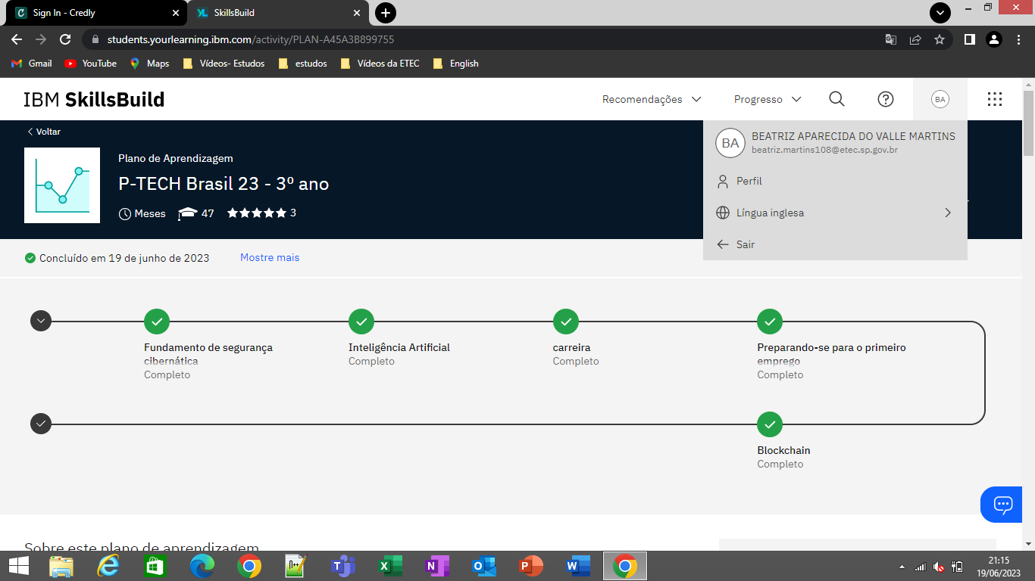

* Fundamentos de segurança cibernética – 6 horas / Certificado

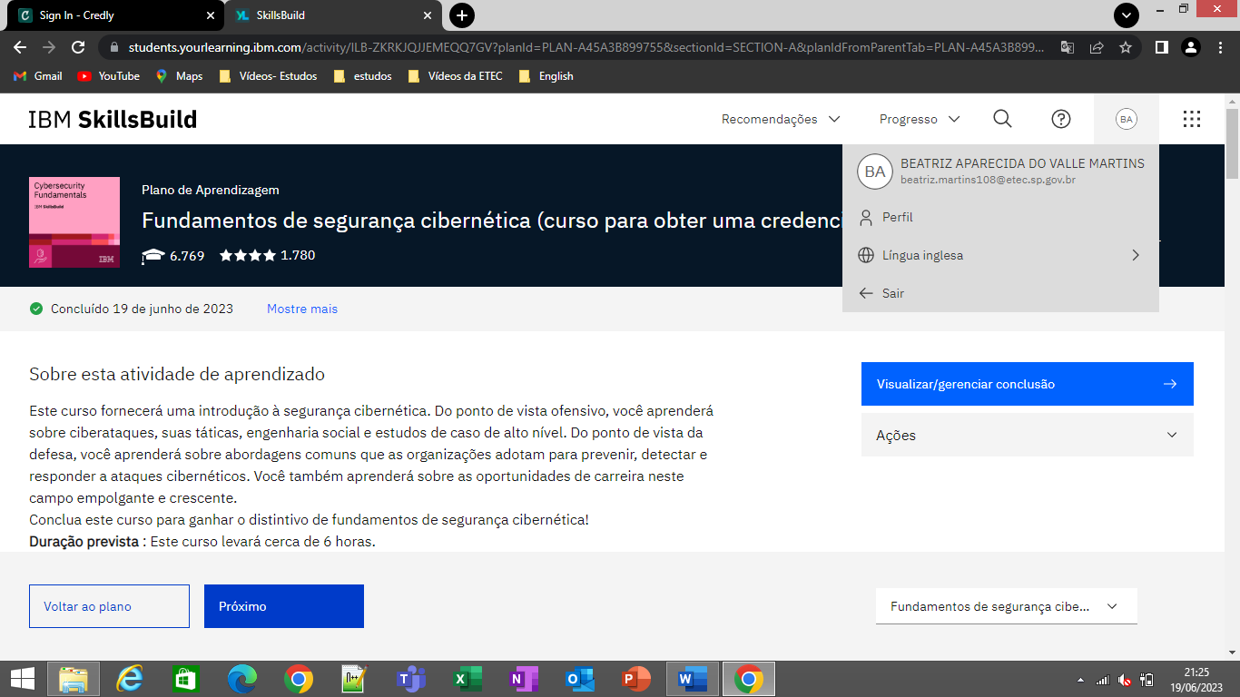

1. O que é segurança cibernética? – 60 minutos

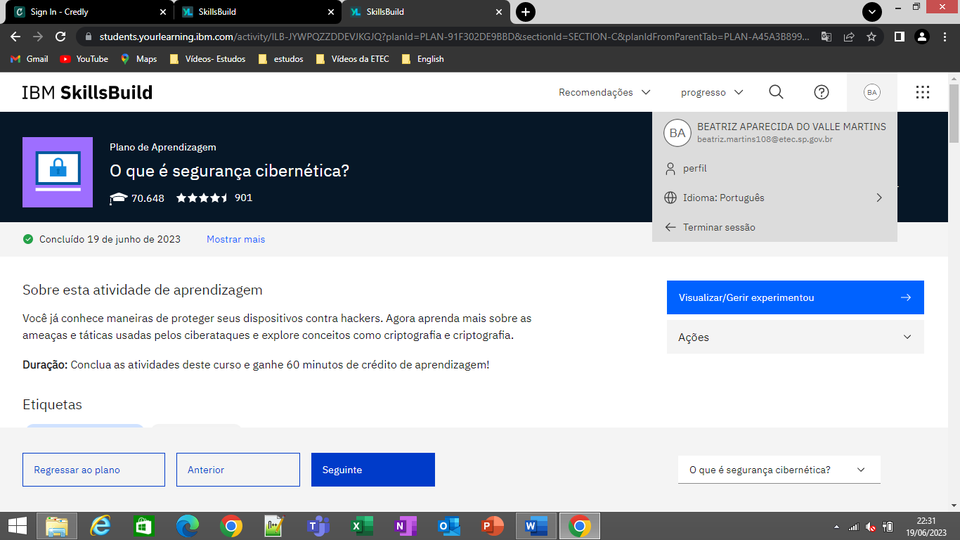

1. Como a segurança cibernética é usada? – 30 minutos

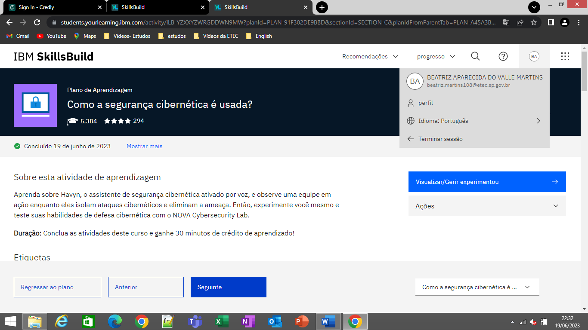

1. IBM e segurança cibernética – 30 minutos

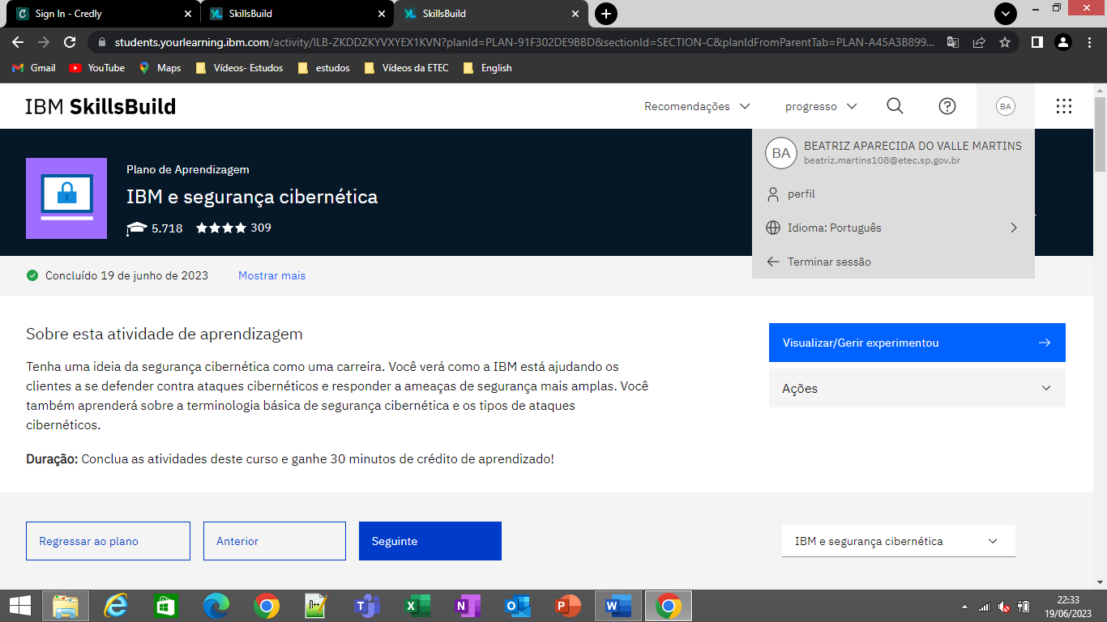

* Inteligência Artificial

1. O que é inteligência artificial? – 45 minutos

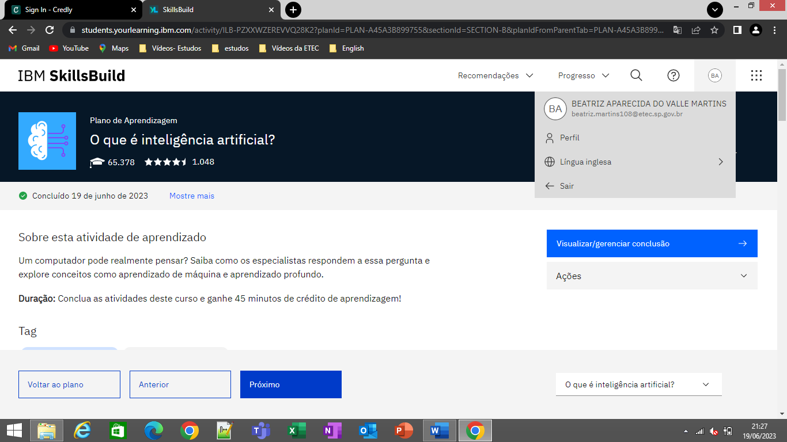

1. Inteligência Artificial na Prática – 40 minutos

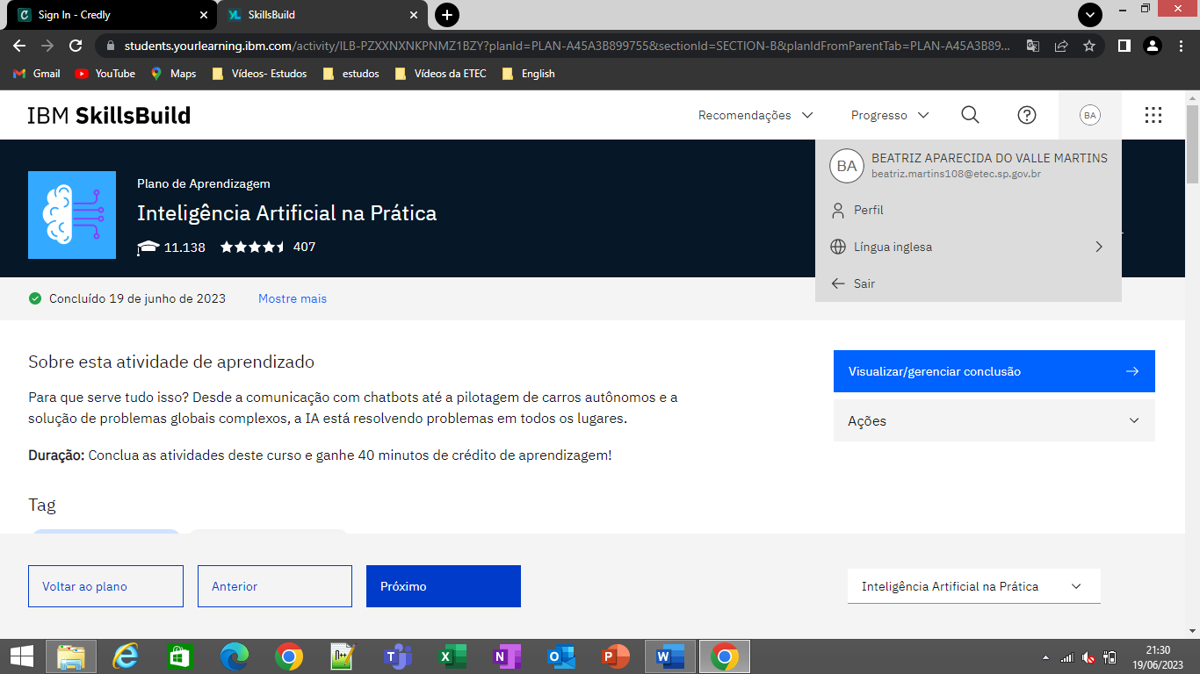

* Carreira

1. Dia de Trabalho: Engenheiro Mecânico – 3 minutos

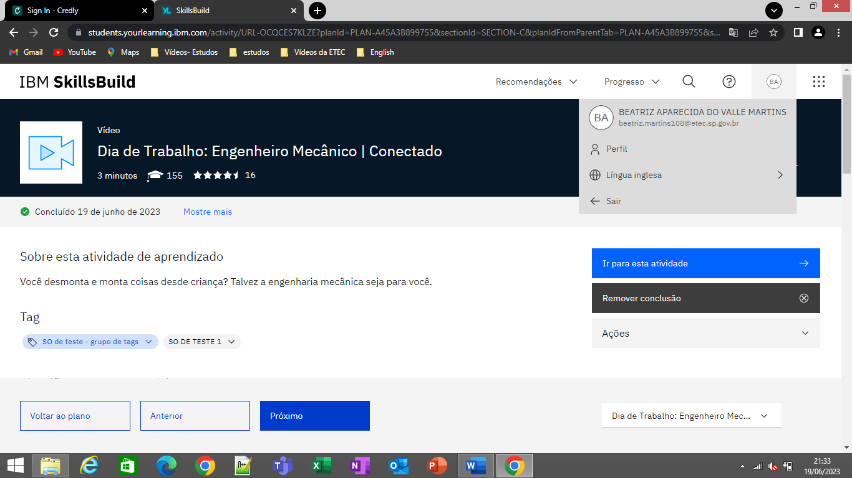

1. Dia de trabalho: engenheiro de design solar – 3 minutos

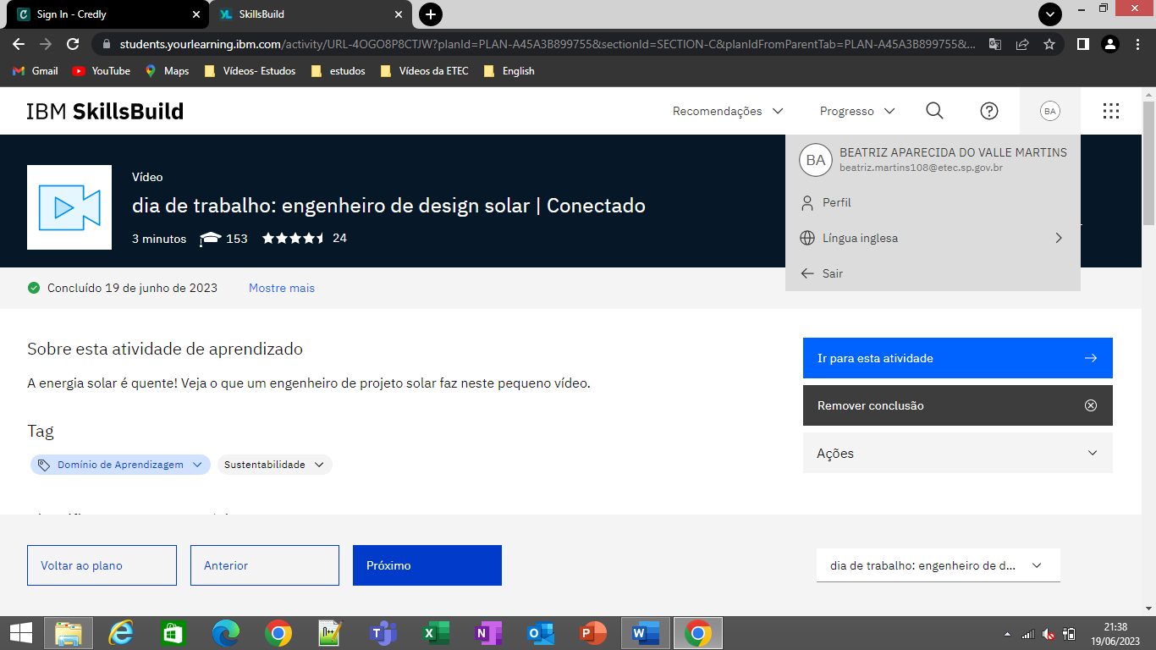

1. Dia de trabalho: Designer Gráfico – 4 minutos

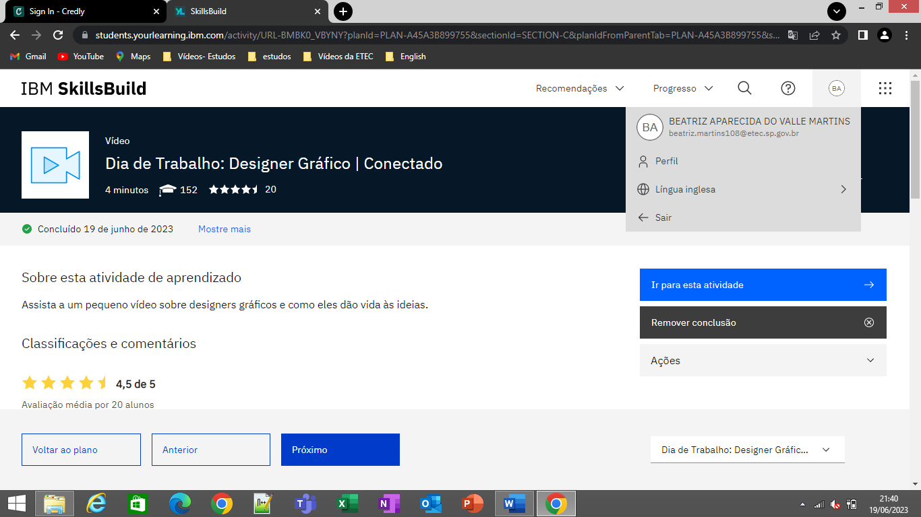

1. Dia de trabalho: Engenheiro chefe – 3 minutos

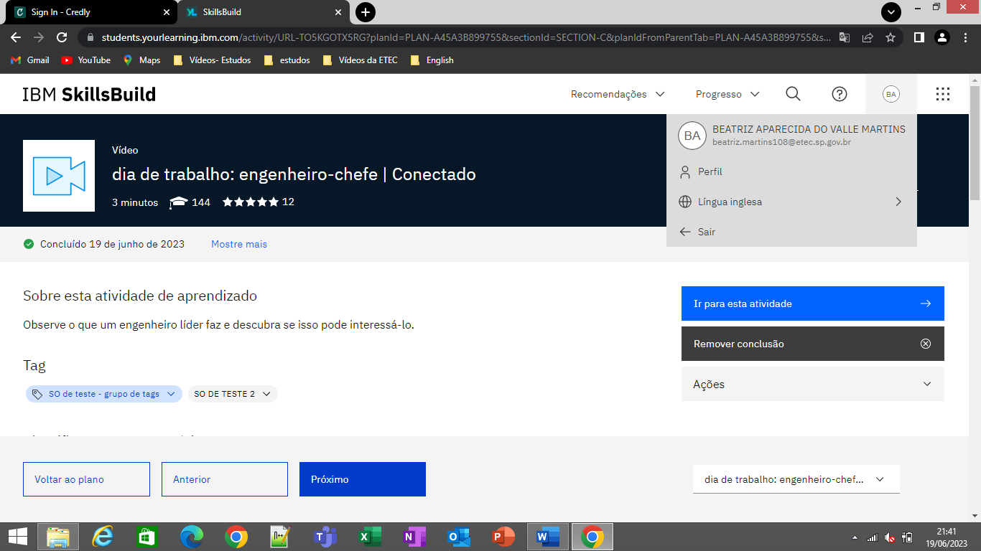

1. Apresentando o Red Hat Certified Professional of the Year 2020 – 3 minutos

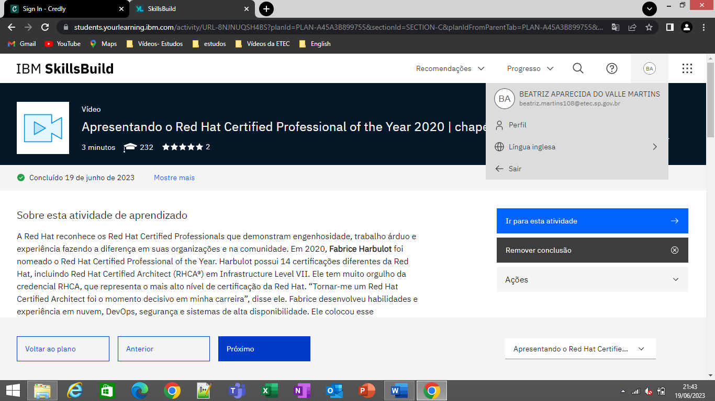

1. Pensando em uma carreira em segurança de TI? – 2 minutos

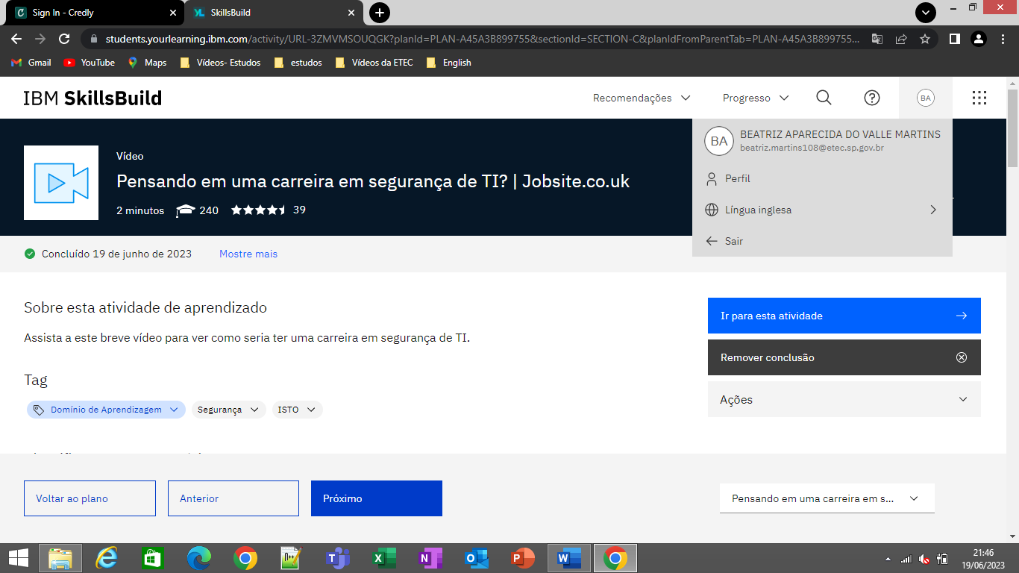

1. Vinheta de Carreira: UX Design na IBM – 60 minutos

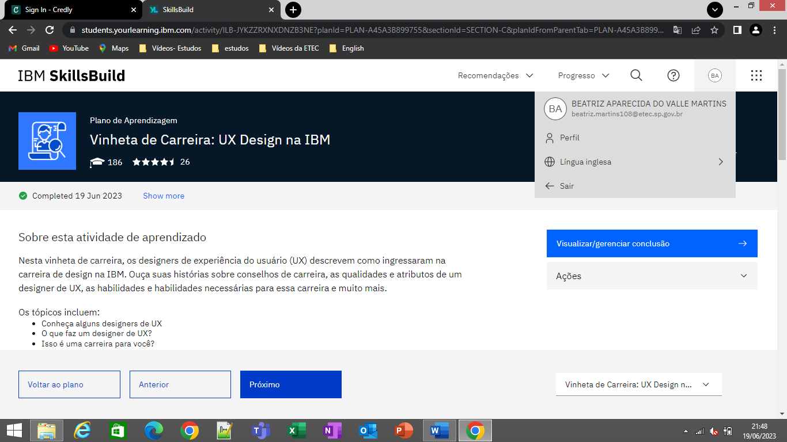

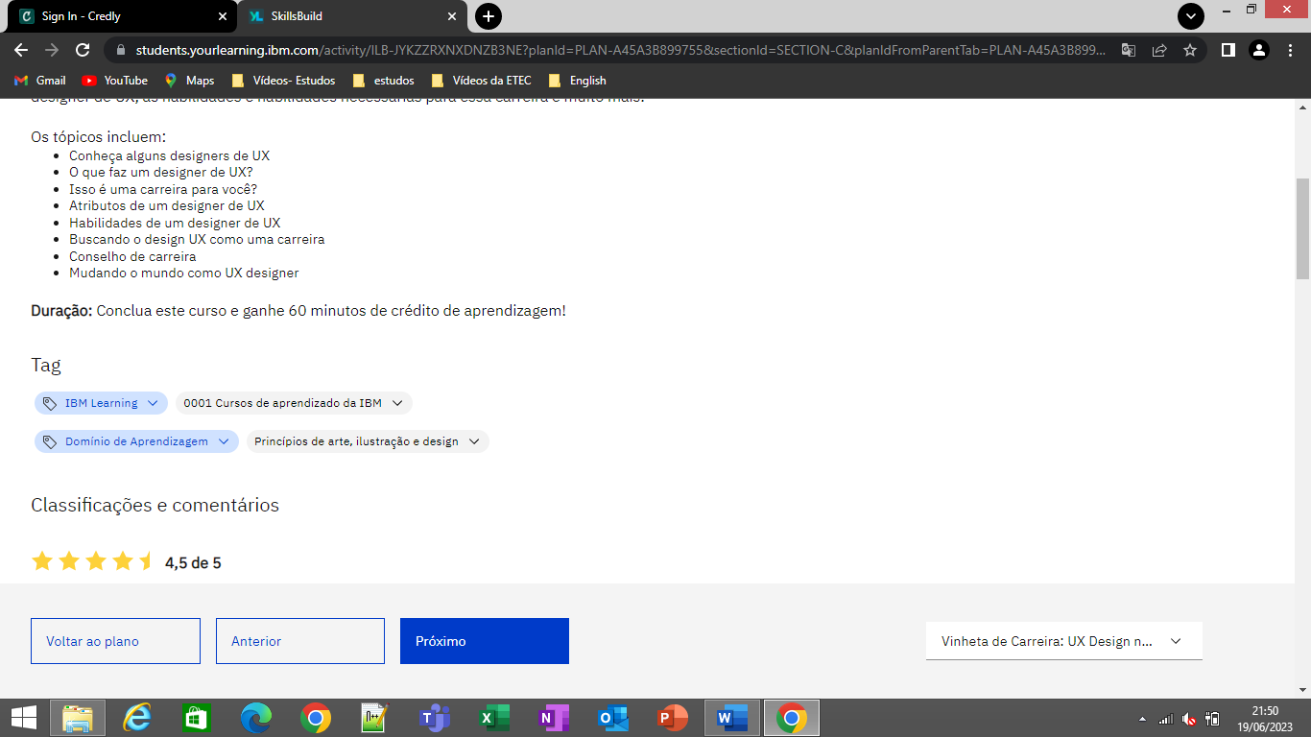

* Preparando-se para o primeiro emprego

1. Desenvolva sua marca usando a mídia social – 105 minutos

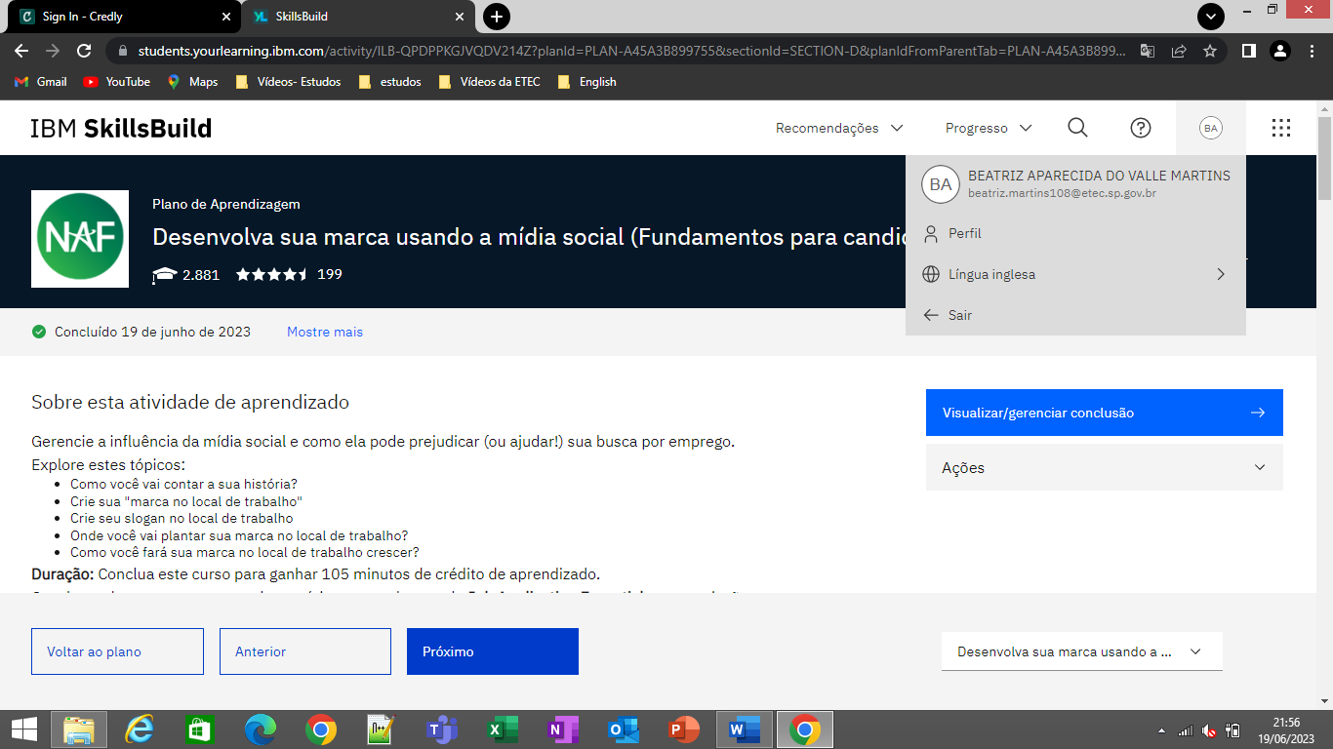

1. Concentre-se na sua direção com a pesquisa no local de trabalho – 110 minutos

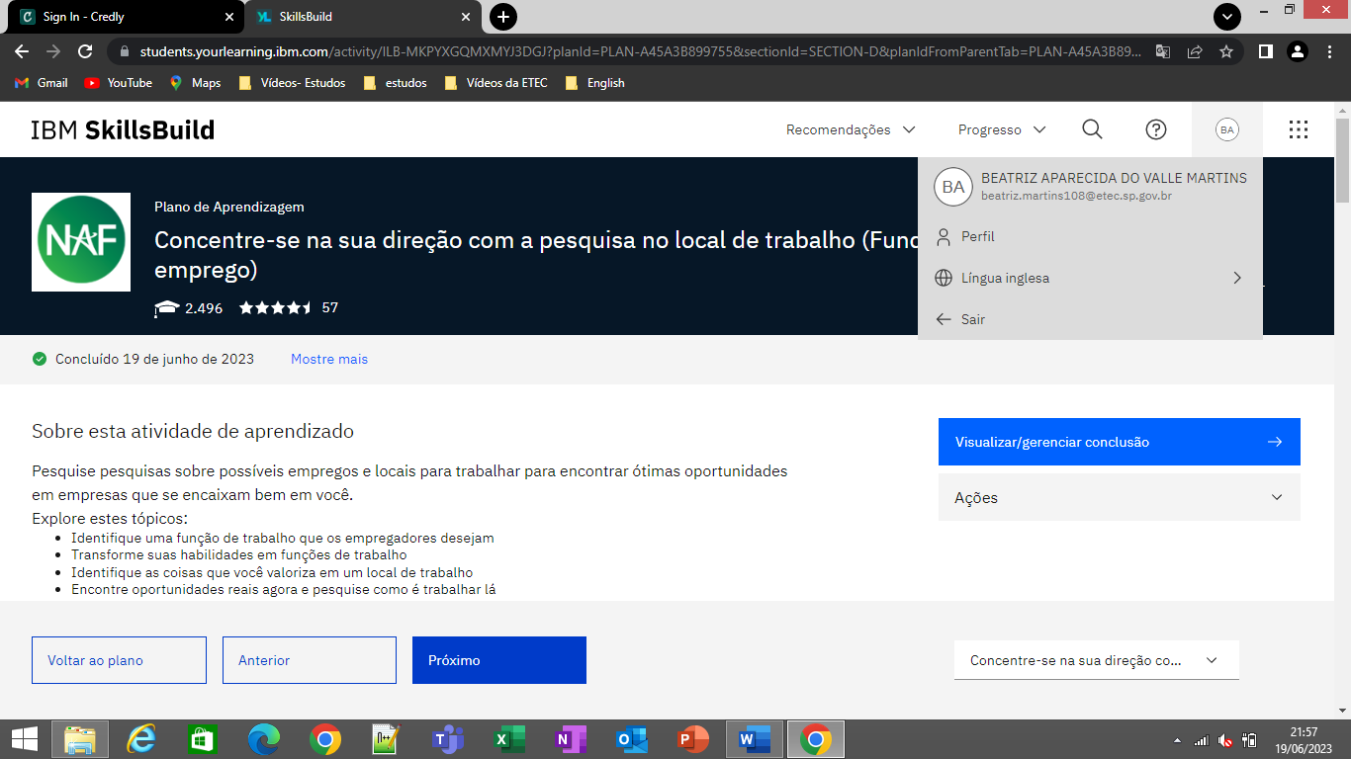

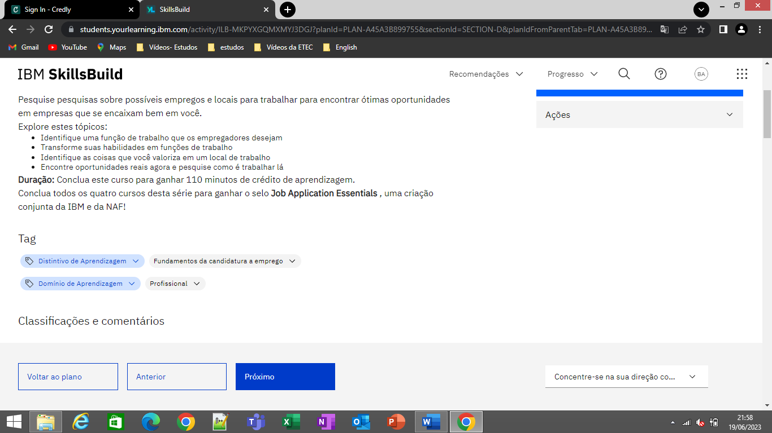

1. Crie um ótimo currículo profissional – 115 minutos

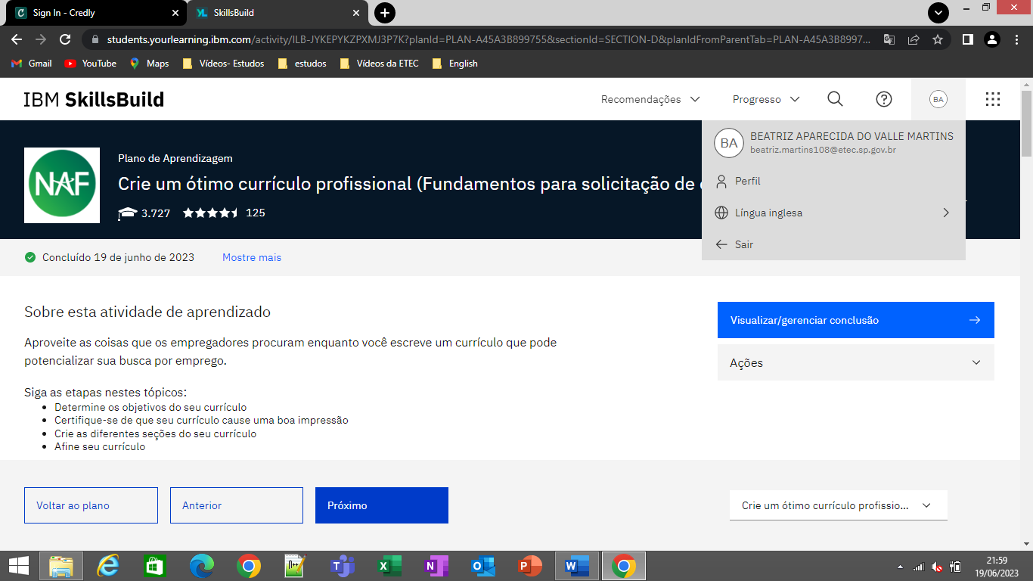

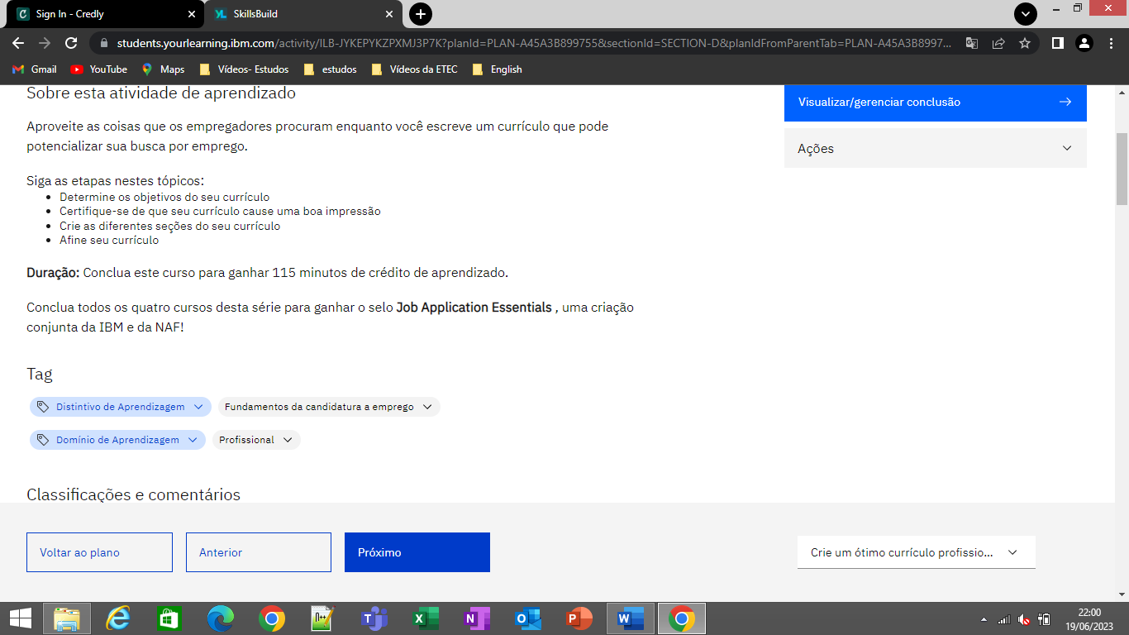

1. Aceite sua entrevista profissional – 135 minutos

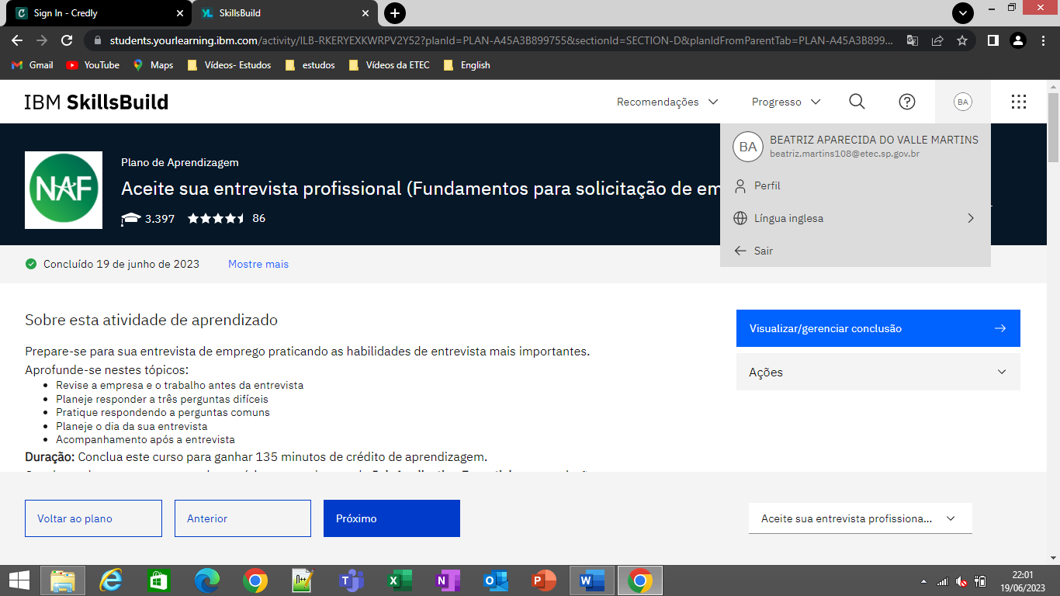

1. Preparando-se para o seu primeiro emprego

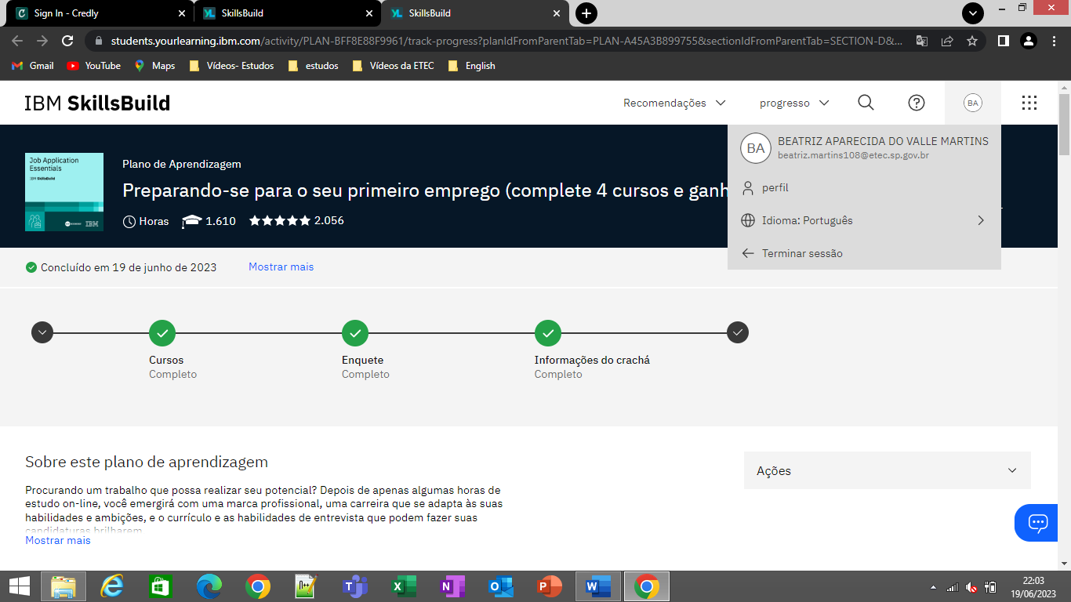

1. Pesquisa: Job Application Essentials – 2 minutos

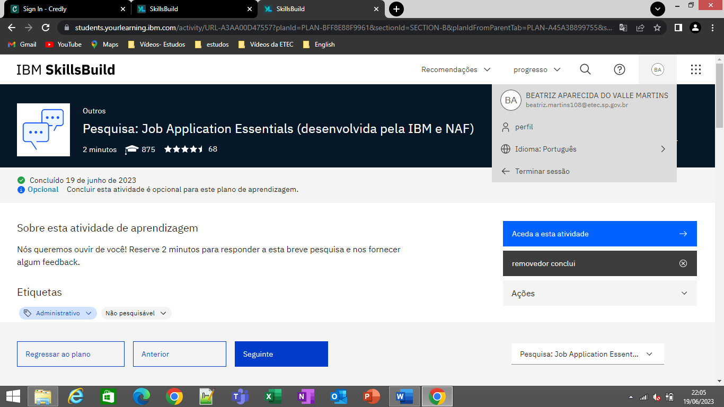

1. Lembrete para reivindicar seu distintivo – 2 minutos

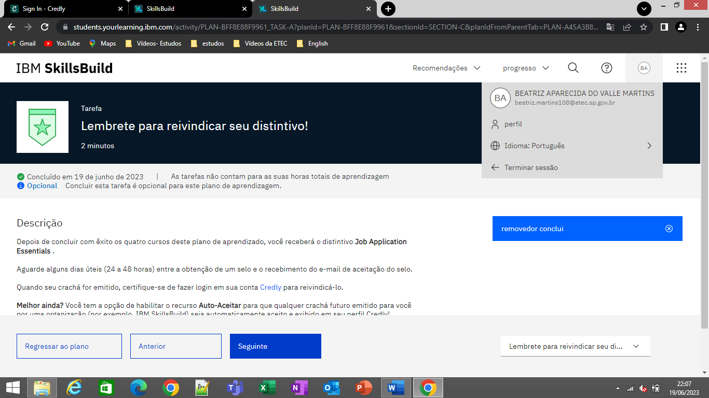

1. Certificado

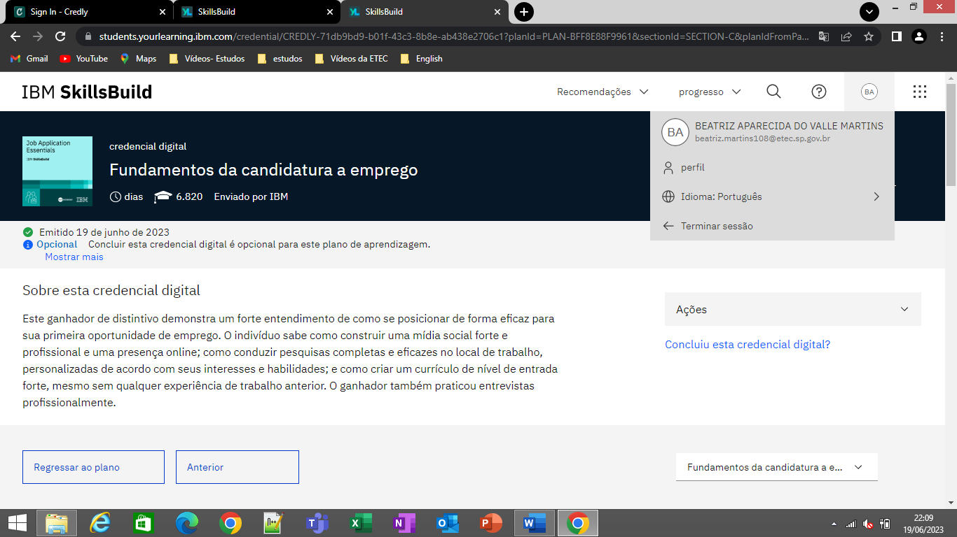

* Blockchain

1. O que é blockchain? – 35 minutos

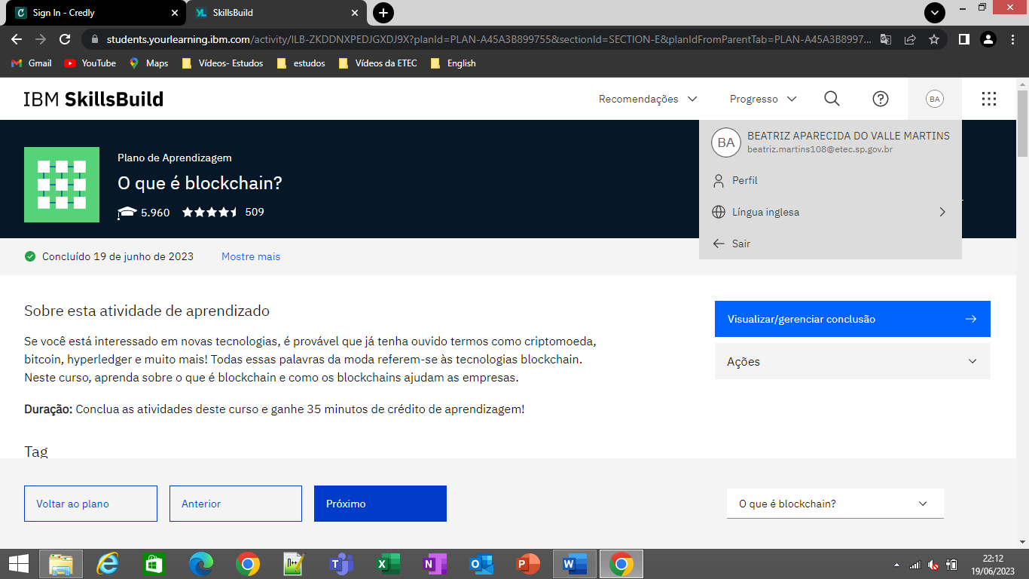

1. Como o blockchain é usado? – 35 minutos

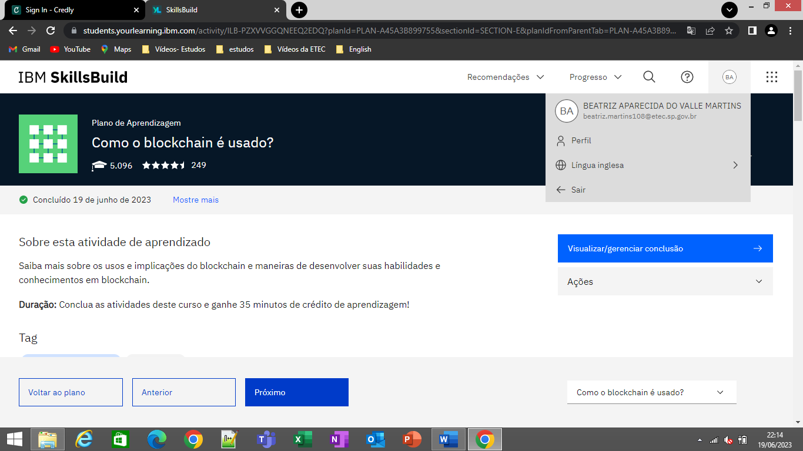

1. Cerificado

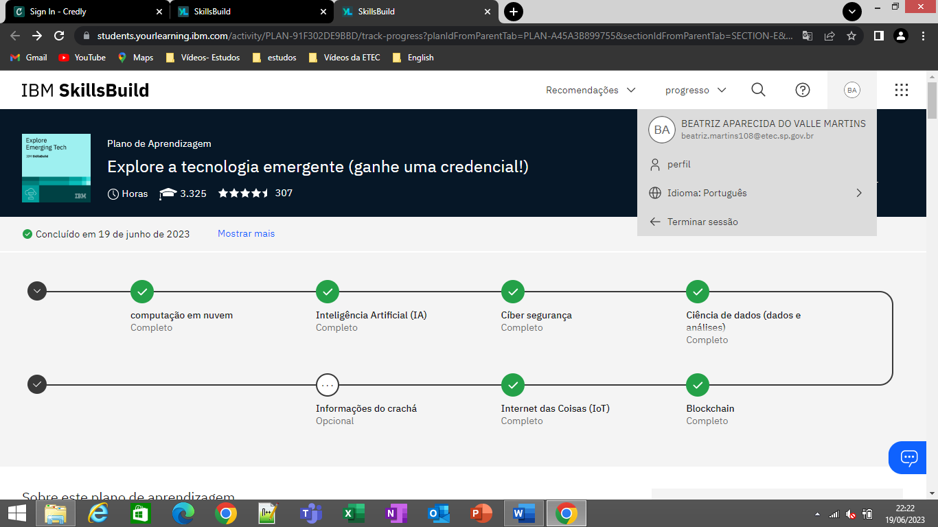

1. Internet das coisas – 10 minutos

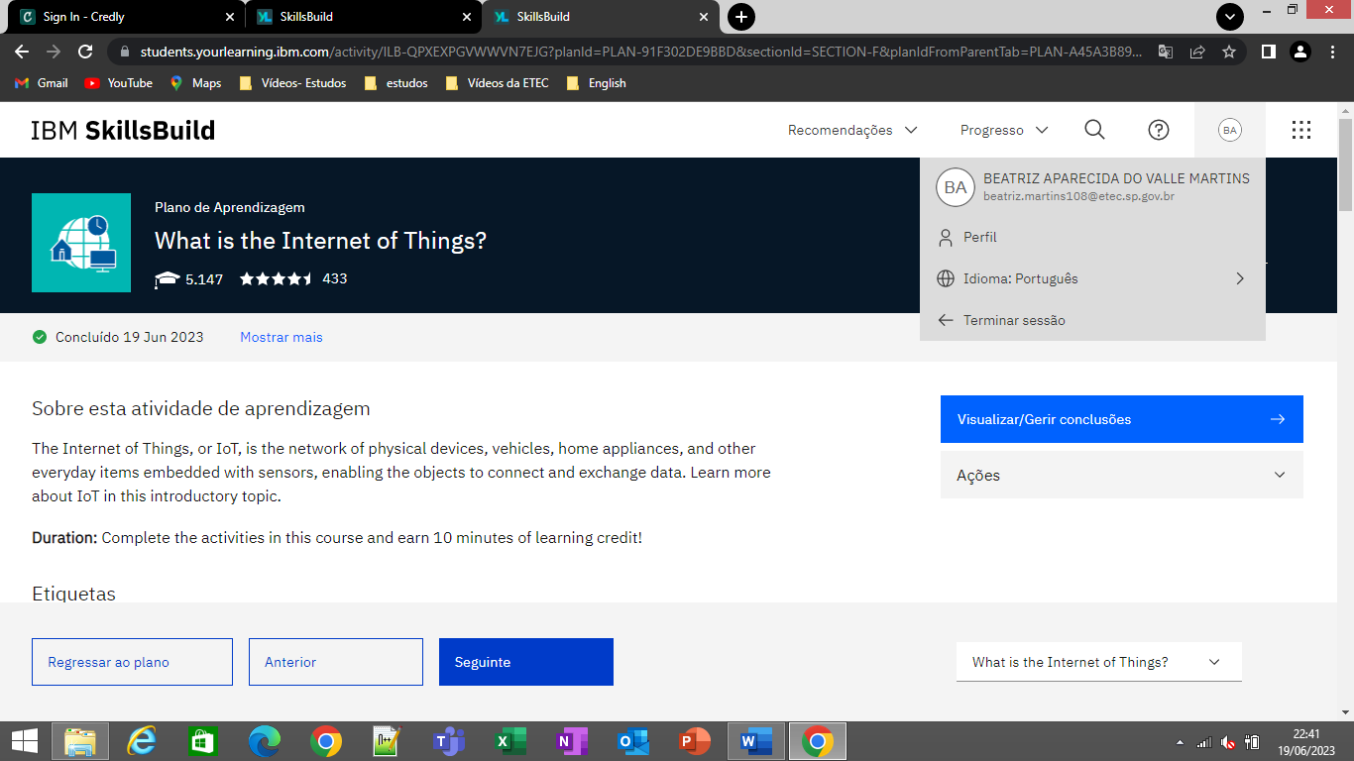

1. Certificado

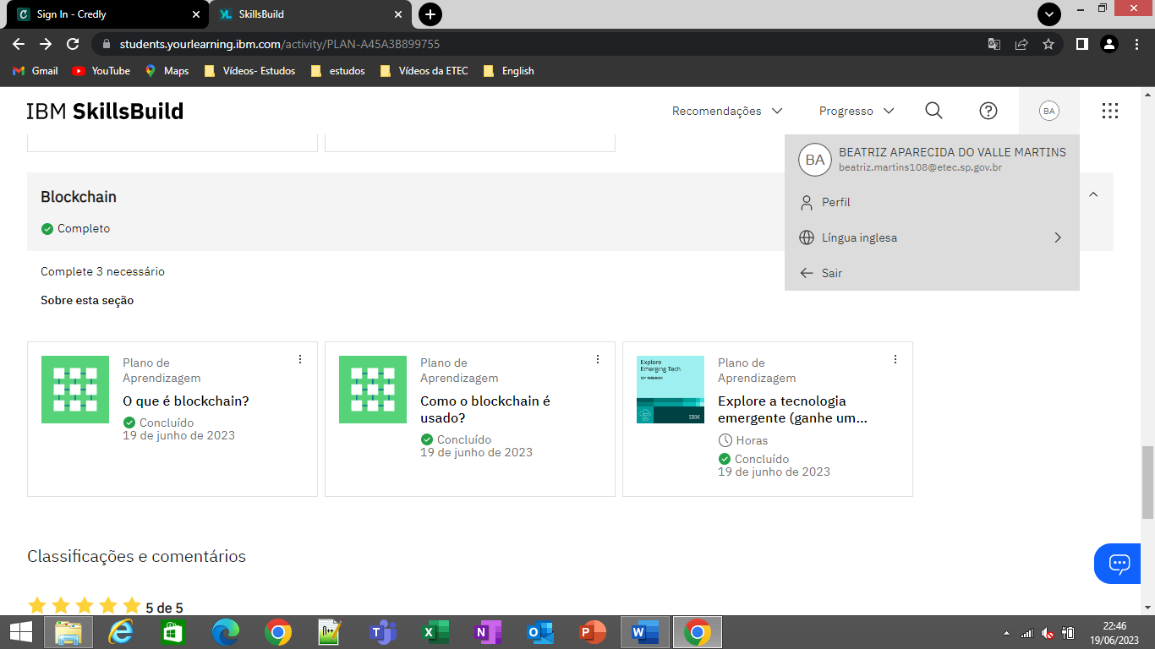

* Todos os certificados foram concluídos

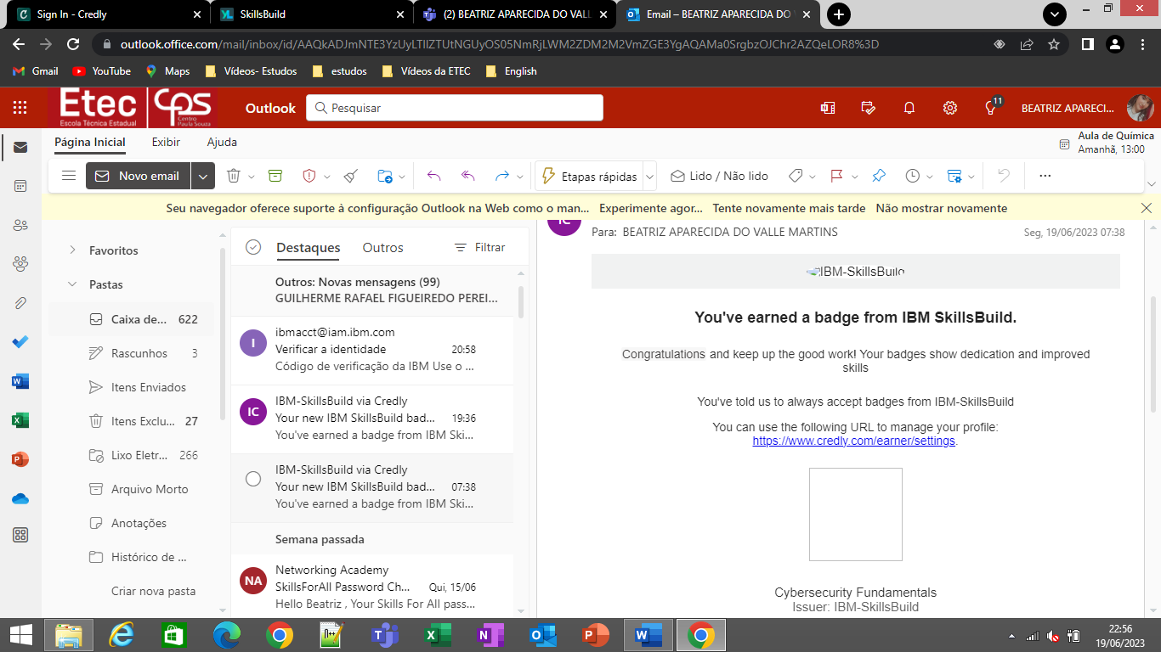

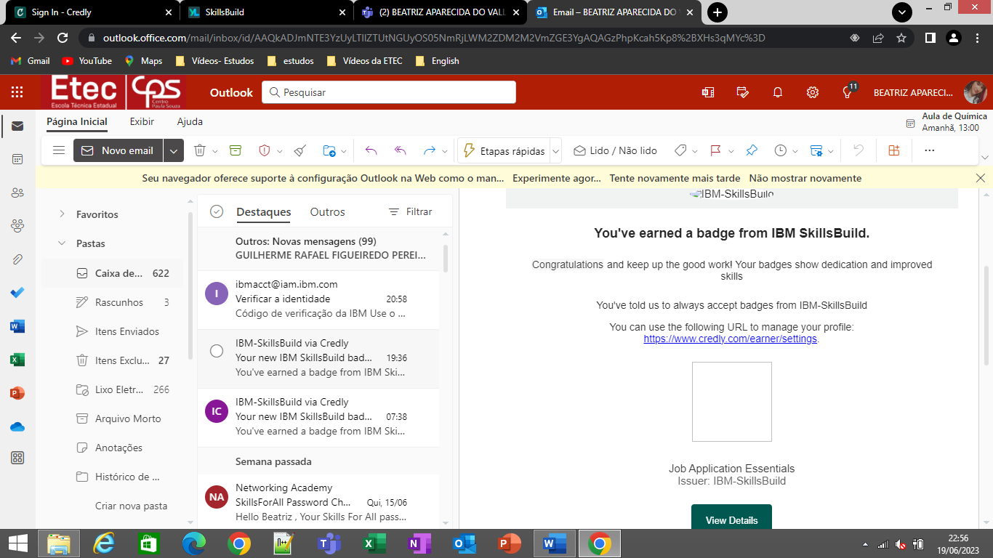

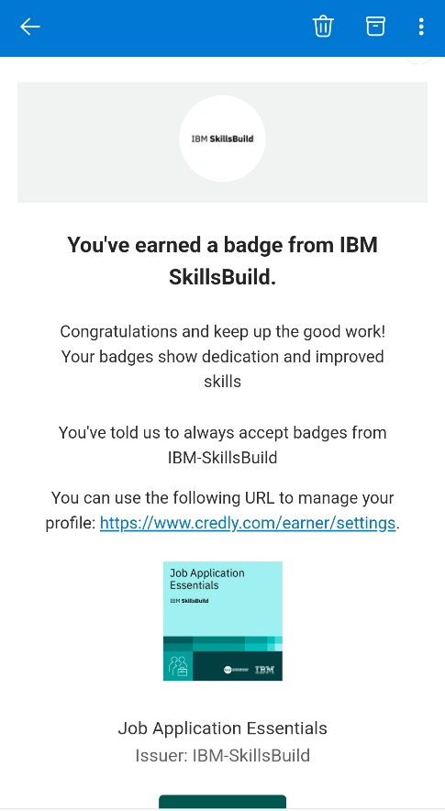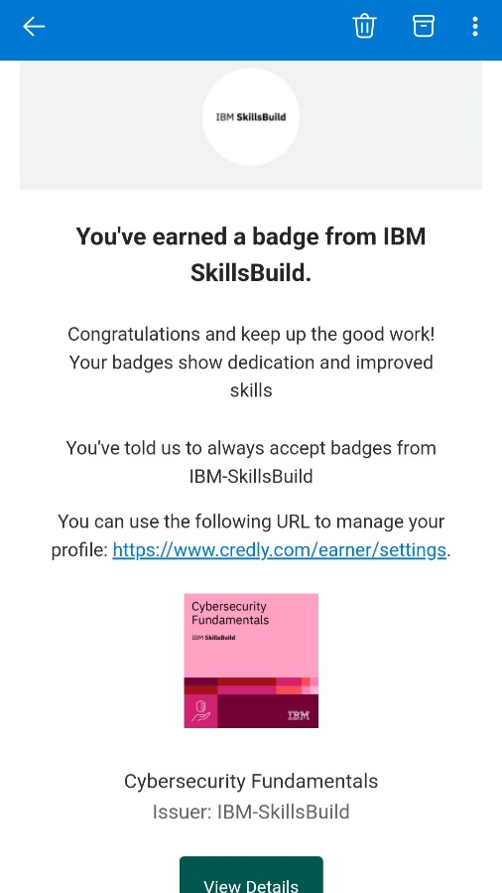

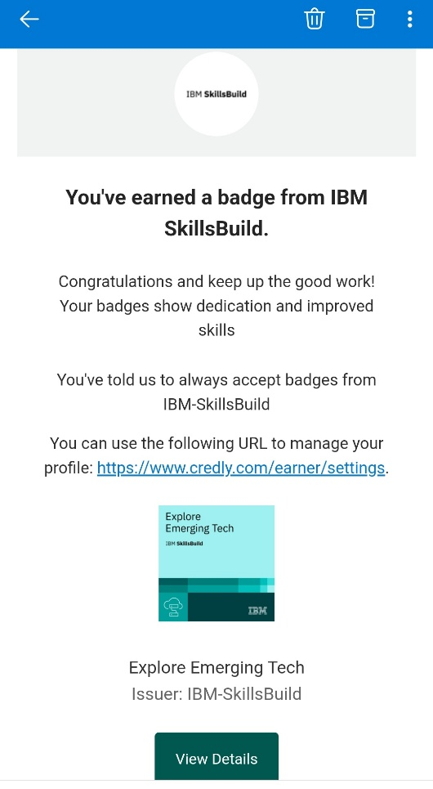

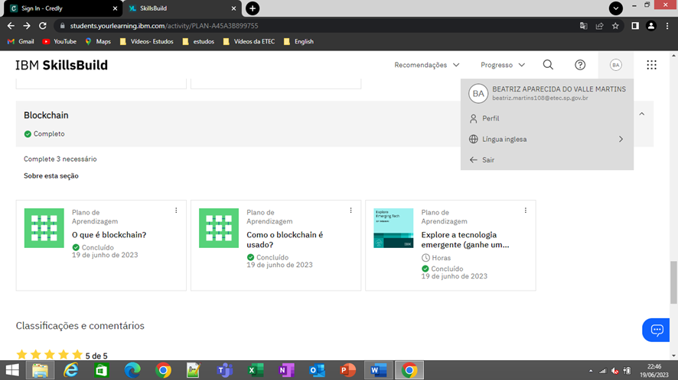

Observação: Ao realizar os cursos do Skillsbuild deixou concluído dia 19 os cursos porém eu fiz em alguns dias antes, apenas o do blockchain e o preparando-se para o primeiro emprego foi concluído dia 19.